THỰC HÀNH AN TOÀN HỆ THỐNG THÔNG TIN
LAB 10
REMOTE DNS CACHE POISONING
TRONG MÔI TRƯỜNG pfSense CÔ LẬP
LINK VIDEO:
https://youtube.com/@truongnguyen-dc6sy?si=VjVZKN0yGluemcKR
Họ và tên: Nguyễn Duy Trường
MSSV: 1150070048
Lớp: 11_TMĐT
Ngày thực hành: 03/11/2026
Phiên bản môi trường thực hành: VMware Workstation Pro; pfSense CE phân tách DNSLAB, ATTACKNET và DMZ; Ubuntu Server trên DNS-SERVER, sử dụng BIND9 và vuln_resolver_lab10.py; Windows 10 trên máy trạm VICTIM; Kali Linux trên máy ATTACKER, sử dụng kaminsky_remote_lab10.py, evil_dns_lab10.py, http.server và tcpdump; Ubuntu Server trên DMZ-WEB và AUTH-DNS/RELAY, sử dụng auth_dns_relay_lab10.py.
- Môi trường thực hành và địa chỉ IP
1.1. Bảng phân hoạch thành phần và địa chỉ IP trong mô hình LAB 10
Thành phần | Vai trò trong LAB 10 | Địa chỉ IP / Subnet | Trạng thái / Nhánh mạng
pfSense DNSLAB | Default Gateway của nhánh DNS-LAB | 10.9.0.1/24 | Kế thừa LAB 9 (LAN Segment: dns-lab)
DNS-SERVER | Recursive Resolver (BIND9 / vuln_resolver_lab10.py) | 10.9.0.10/24 | Kế thừa LAB 9 (LAN Segment: dns-lab)
VICTIM (Windows 10) | Máy trạm DNS Client & Trình duyệt kiểm chứng | 10.9.0.100/24 | DNS trỏ về 10.9.0.10 (dns-lab)
pfSense ATTACKNET | Default Gateway của nhánh mạng kẻ tấn công | 10.10.0.1/24 | Mới thêm ở LAB 10 (attack-net)
ATTACKER Kali | Remote Attacker + Evil Authoritative DNS + Fake Web | 10.10.0.200/24 | Tách khỏi dns-lab sang attack-net
AUTH-DNS / RELAY | Authoritative DNS hợp lệ + TXID Race Harness | 172.16.6.20/24 | Kế thừa APP-TEST trong vùng DMZ
DMZ-WEB | Máy chủ Website chính thức của example.lab10.test | 172.16.6.10/24 | Kế thừa DMZ-WEB (Port 80 HTTP)
HOST MGMT | Mạng quản trị WebGUI pfSense | 192.168.56.1/24 | WebGUI pfSense tại 192.168.56.254
1.2. Ma trận chính sách Firewall tối thiểu trên pfSense
Interface | Action | Source | Destination | Port | Mục đích kiểm soát
DNSLAB | Pass | 10.9.0.100 | 10.9.0.10 | TCP/UDP 53 | Cho phép VICTIM gửi truy vấn DNS tới Resolver
DNSLAB | Pass | 10.9.0.10 | 172.16.6.20 | UDP 53 | Cho phép Resolver hỏi AUTH-DNS hợp lệ trong DMZ
DNSLAB | Pass | 10.9.0.10 | 10.10.0.200 | UDP 53 | Sau khi bị poison: Resolver hỏi Evil DNS trên Kali
DNSLAB | Pass | 10.9.0.0/24 | 172.16.6.10 | TCP 80 | Cho phép VICTIM mở trang DMZ-WEB hợp lệ
DNSLAB | Pass | 10.9.0.0/24 | 10.10.0.200 | TCP 80 | Cho phép VICTIM mở trang Fake Web sau khi bị poison
DNSLAB | Block+Log | 10.9.0.0/24 | 10.6.0.0/24 | Any | Bảo vệ và cách ly mạng LAN-DOMAIN của LAB 7/8
DNSLAB | Block+Log | 10.9.0.0/24 | 192.168.56.0/24 | Any | Bảo vệ mạng quản trị MGMT của pfSense
DNSLAB | Block+Log | 10.9.0.0/24 | Any | Any | Cô lập mặc định: chặn hoàn toàn truy cập ra Internet/WAN
ATTACKNET | Pass | 10.10.0.200 | 10.9.0.10 | TCP/UDP 53 | Cho phép Remote Attacker gửi query mồi kích hoạt Resolver
ATTACKNET | Pass | 10.10.0.200 | 172.16.6.20 | UDP 5300 | Cho phép gửi batch đoán TXID tới Race Relay (chỉ dùng cho Lab)
ATTACKNET | Block+Log | 10.10.0.0/24 | 10.6.0.0/24 | Any | Bảo vệ nhánh mạng nội bộ LAN
ATTACKNET | Block+Log | 10.10.0.0/24 | 192.168.56.0/24 | Any | Chặn kẻ tấn công truy cập giao diện quản trị MGMT
ATTACKNET | Block+Log | 10.10.0.0/24 | Any | Any | Chặn toàn bộ kết nối ra WAN hoặc các máy DMZ không liên quan
1.3. Minh chứng cấu hình Firewall pfSense và tách mạng ATTACKER Kali
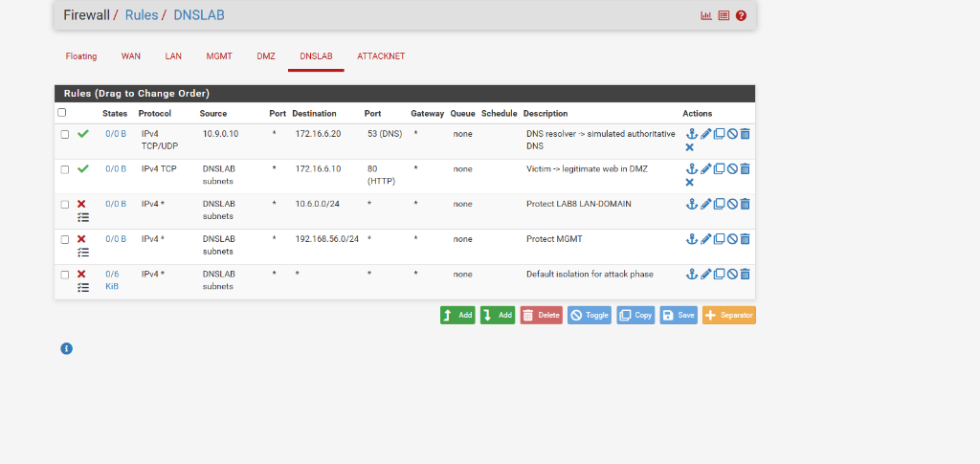
Hình 1.1. Cấu hình tập luật tường lửa cô lập trên giao diện Firewall / Rules / DNSLAB của pfSense
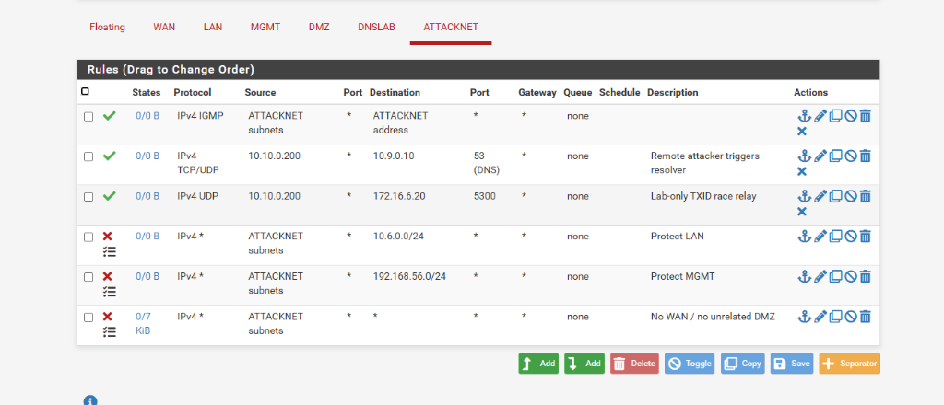
Hình 1.2. Cấu hình tập luật tường lửa trên giao diện Firewall / Rules / ATTACKNET (10.10.0.1/24) của pfSense

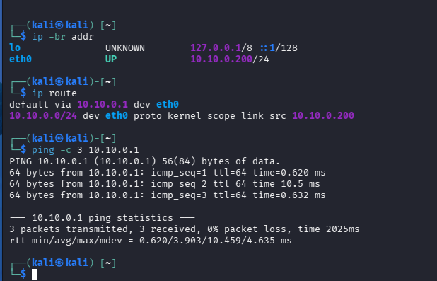
Hình 1.3. Cấu hình mạng máy ATTACKER Kali (10.10.0.200/24) trên nhánh attack-net và kiểm tra ping tới Gateway 10.10.0.1
2. CHUẨN BỊ DỊCH VỤ VÀ KIỂM TRA TRẠNG THÁI CHUẨN (BASELINE)
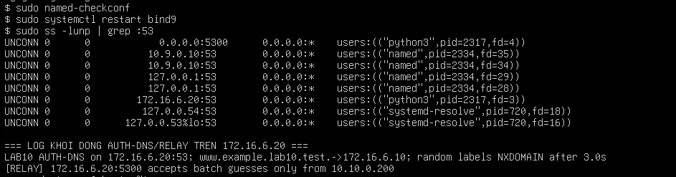
Hình 2.1. Kiểm tra cấu hình BIND9 hiện đại trên DNS-SERVER (10.9.0.10) và khởi chạy AUTH-DNS/RELAY trên 172.16.6.20

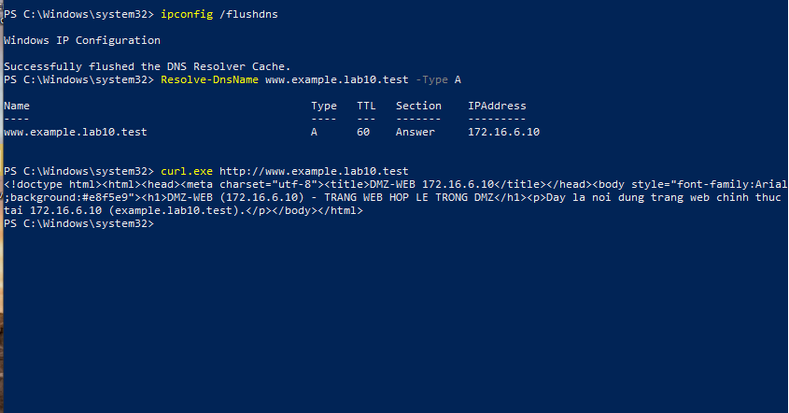
Hình 2.2. Kết quả kiểm tra Baseline trên máy trạm VICTIM (10.9.0.100): phân giải đúng 172.16.6.10 và mở trang DMZ-WEB hợp lệ
3. CHỨNG MINH TÍNH REMOTE - ATTACKER KHÔNG SNIFF ĐƯỢC DNSLAB
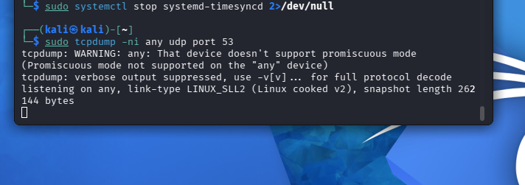
Hình 3.1. Khởi chạy tcpdump bắt gói UDP port 53 trên máy ATTACKER Kali (10.10.0.200) trong khi VICTIM truy vấn DNS

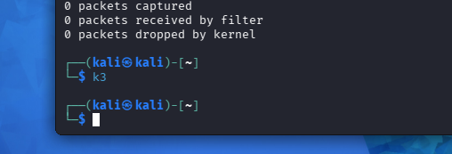
Hình 3.2. Kết quả dừng tcpdump trên Kali: 0 packets captured - chứng minh Attacker hoàn toàn không thể sniff lưu lượng DNSLAB
4. THỰC HIỆN REMOTE CACHE POISONING - LOG [PENDING], [HIT] VÀ [CACHE]
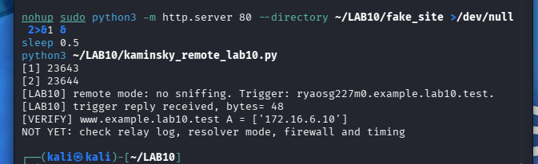
Hình 4.1. Tạm dừng BIND9 và chuyển DNS-SERVER (10.9.0.10) sang chạy Resolver mô phỏng cố định cổng nguồn 33333
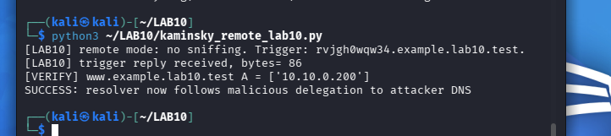
Hình 4.2. Thực thi kịch bản tấn công kaminsky_remote_lab10.py trên Kali và xác nhận đầu độc thành công (SUCCESS)

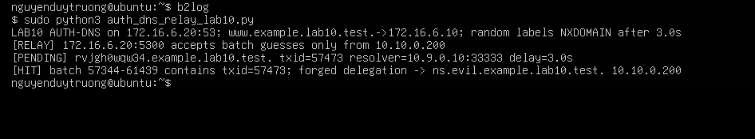
Hình 4.3. Nhật ký [PENDING] và [HIT] trên AUTH-DNS/RELAY (172.16.6.20) chứng minh quá trình đoán trúng Transaction ID
5. MINH CHỨNG BẮT GÓI TIN (PACKET CAPTURE TRÊN DNS-SERVER)
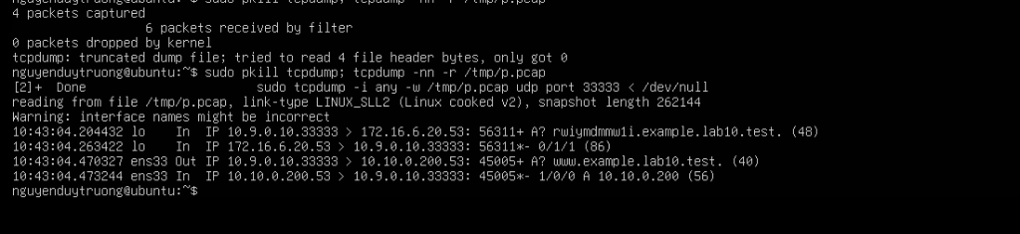
Hình 5.1. Phân tích các gói tin DNS bắt được trên cổng UDP 33333 của DNS-SERVER trong quá trình đầu độc và sau khi đầu độc
6. KẾT QUẢ KIỂM CHỨNG TỪ VICTIM SAU KHI CACHE BỊ POISON
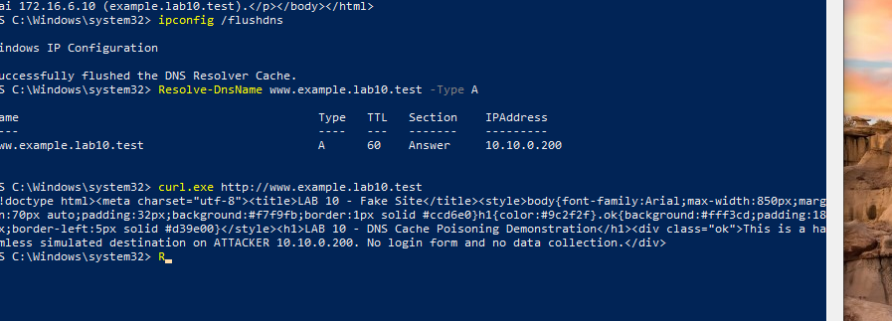
Hình 6.1. Máy trạm VICTIM (10.9.0.100) nhận địa chỉ IP giả mạo 10.10.0.200 và tải trang LAB 10 - Fake Site sau khi bị poison
- Bảng đối chiếu tổng hợp 3 giai đoạn: Baseline - Attack (Poisoned) - Restore (Hardened)
Tiêu chí kiểm thử | Trước tấn công (Baseline) | Sau khi bị Poison (Attack Phase) | Sau khi Khôi phục & Hardening
Dịch vụ Resolver trên 10.9.0.10 | BIND9 hiện đại (named) | vuln_resolver_lab10.py (mô phỏng) | BIND9 hiện đại (named)
UDP Source Port khi hỏi upstream | Ngẫu nhiên (Random Ephemeral Port) | Cố định tại cổng UDP 33333 | Ngẫu nhiên (41100, 40086, 38604...)
DNS Upstream thực tế của Resolver | AUTH-DNS hợp lệ (172.16.6.20:53) | Evil DNS trên Kali (10.10.0.200:53) | AUTH-DNS hợp lệ (172.16.6.20:53)
Kết quả www.example.lab10.test | 172.16.6.10 (Hợp lệ) | 10.10.0.200 (Bị đầu độc) | 172.16.6.10 (Khôi phục hợp lệ)
Kết quả nhãn ngẫu nhiên (a1, a2...) | NXDOMAIN (Không tồn tại) | 10.10.0.200 (Do Evil DNS trả lời) | NXDOMAIN (Không tồn tại)
Website hiển thị trên VICTIM | DMZ-WEB hợp lệ (172.16.6.10) | LAB 10 - Fake Site (10.10.0.200) | DMZ-WEB hợp lệ (172.16.6.10)
Khả năng Kali sniff DNSLAB | Không (0 packets captured) | Không (Tấn công dựa trên đoán TXID) | Không + Chặn quyền Recursion từ Kali
7. KHÔI PHỤC BIND9 HIỆN ĐẠI VÀ KIỂM CHỨNG HARDENING
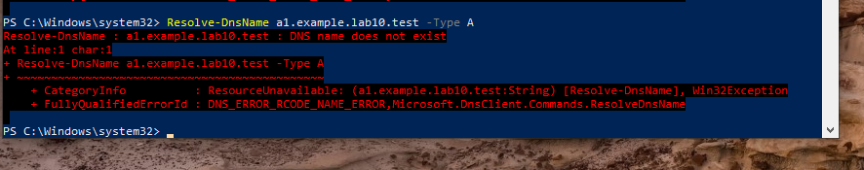
Hình 7.1. Truy vấn các tên miền con ngẫu nhiên (a1.example.lab10.test) từ VICTIM sau khi khôi phục BIND9

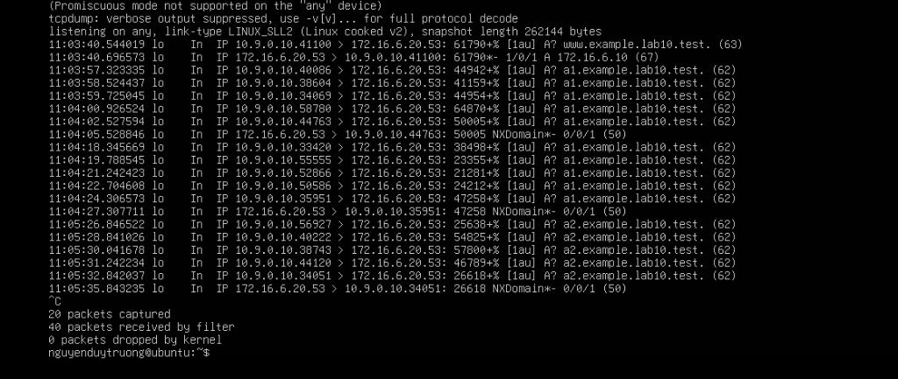
Hình 7.2. Minh chứng tcpdump trên DNS-SERVER: BIND9 phân giải đúng 172.16.6.10 và ngẫu nhiên hóa UDP Source Port ở mọi truy vấn
8. TRẢ LỜI CÂU HỎI BẮT BUỘC VỀ BAILIWICK VÀ 12 CÂU HỎI PHÂN TÍCH
8.1. Câu hỏi bắt buộc (Mục H.2): Kiểm tra Bailiwick đối với bản ghi Additional / Glue
Trả lời: Theo em, Resolver thật sẽ từ chối các bản ghi Additional/Glue nằm ngoài vùng tên miền đang hỏi để tránh bị kẻ gian lợi dụng làm giả IP của web khác; vì vậy trong bài mới phải đặt tên ns.evil.example.lab10.test nằm chung đuôi example.lab10.test thì IP giả 10.10.0.200 mới được nhận.
8.2. Trả lời chi tiết 12 câu hỏi phân tích (Mục K)
Câu 1. Vì sao LAB 10 buộc Kali rời DNSLAB và đặt Promiscuous Mode = Deny?
Trả lời: Theo em tại vì để Kali không nghe lén được gói tin của DNS-SERVER nữa, nên đúng tính chất tấn công từ xa qua mạng khác.
Câu 2. Trong remote poisoning, attacker thiếu thông tin nào so với LAB trước?
Trả lời: Theo em là thiếu mã Transaction ID và cổng nguồn UDP (Source Port) mà DNS-SERVER dùng để hỏi ra ngoài, nên phải đoán.
Câu 3. Nếu chỉ có transaction ID 16-bit (cổng nguồn cố định), xác suất một batch K giá trị chứa TXID đúng là bao nhiêu?
Trả lời: Theo em vì 16-bit có 65.536 số nên xác suất đoán trúng của một lô K giá trị là K / 65.536.
Câu 4. Source-port randomization làm tăng không gian đoán như thế nào?
Trả lời: Tại vì lúc này phải đoán trúng cùng lúc cả mã TXID lẫn cổng UDP ngẫu nhiên nên số trường hợp tăng lên hàng tỷ lần, gần như không đoán kịp.
Câu 5. Vì sao dùng tên ngẫu nhiên ở mỗi vòng giúp vượt qua cache effect?
Trả lời: Theo em vì hỏi tên cũ mà trượt thì bị lưu vào cache không hỏi lại được, còn đổi tên ngẫu nhiên mới liên tục sẽ ép DNS-SERVER phải đi hỏi lại ngay.
Câu 6. Bản ghi NS và glue A có vai trò gì trong việc đổi hướng resolver?
Trả lời: Theo em NS dùng để gán quyền quản lý cả tên miền cho server giả, còn Glue A chỉ luôn IP của server giả đó về máy Kali (10.10.0.200).
Câu 7. Vì sao Additional record ngoài bailiwick có thể bị resolver từ chối?
Trả lời: Tại vì nếu cho lưu cả IP của tên miền khác không liên quan (ngoài vùng đang hỏi) thì kẻ gian sẽ lợi dụng để làm giả IP của bất kỳ web nào.
Câu 8. Tại sao LAB 10 dùng .test thay cho website thật?
Trả lời: Theo em vì đuôi .test chỉ dùng cho thử nghiệm nội bộ, không có thật trên Internet nên làm lab an toàn, không ảnh hưởng mạng bên ngoài.
Câu 9. Phân biệt tác dụng của DNSSEC validation, recursion ACL và firewall segmentation.
Trả lời: Theo em Firewall để tách mạng chặn nghe lén; Recursion ACL để chỉ cho máy nội bộ được hỏi DNS; còn DNSSEC dùng chữ ký số để chặn gói trả lời giả.
Câu 10. Vì sao race relay không làm cho LAB 10 trở thành mô hình tấn công Internet thực tế?
Trả lời: Tại vì ngoài thực tế phải bắn hàng chục nghìn gói giả cực nhanh, còn race relay chỉ là cổng phụ mô phỏng nhẹ nhàng để máy ảo không bị treo.
Câu 11. Khi khôi phục BIND, vì sao Kali không nên còn quyền recursion?
Trả lời: Tại vì để chặn không cho Kali từ mạng ngoài tự ý gửi truy vấn mồi ép DNS-SERVER đi phân giải nữa.
Câu 12. Nêu tối thiểu bốn biện pháp hardening resolver production.
Trả lời: Theo em là: bật ngẫu nhiên hóa cổng nguồn UDP, giới hạn quyền hỏi đệ quy cho mạng nội bộ, bật chữ ký số DNSSEC và tách mạng bằng Firewall kèm kiểm tra Bailiwick.

